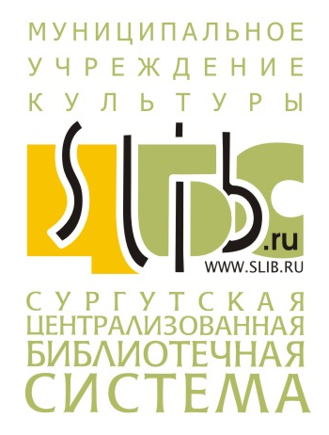
Муниципальное учреждение культуры
«Централизованная библиотечная система»

Центральная городская библиотека
им. А.С. Пушкина

Сургут, ул. Республики, 78/1

Романова Светлана Васильевна,
т. 24-20-46

ПРЕСС – РЕЛИЗ

6 июня важнейшая дата в истории русской культуры: день рождения Поэта - общий национальный, духовный праздник. В этот день, в 15 часов в Центральной городской библиотеке состоится традиционное празднование Пушкинского Дня России, празднование 210 лет со дня рождения А.С. Пушкина. Приглашаем присоединиться к празднованию всех, кому дорого имя поэта, для кого Пушкин остается особо почитаемым и любимым.
Программа Пушкинского Дня:
- 15.00 – 16.00 – торжественное собрание, посвященное 210-летию А.С. Пушкина. Конференц-зал.
- 16.05 - 16.45 – возложение цветов, чтение стихов. Площадь у памятника А.С. Пушкину.
- 16.50 – 17.30 – угощение именинным тортом. Галерея, 2-ой этаж.
- 18.00 – концерт «Союз волшебных звуков, муз и дум». Хоровая капелла «Светилен». Колледж русской культуры им. А.С. Знаменского
Праздник состоится благодаря:
- Депутату Думы ХМАО – Югры Е.Д. Айпину
- Департаменту архитектуры и градостроительства администрации г. Сургута
- ООО «Кешка - сладкоежка» и лично В.А. Пахтаевой
- ООО «Сургутский комбинат восточных сладостей» и лично А.С. Джулакяну
- СГМУП «Сургутский хлебозавод» и лично С.М. Пустозерову
- ЗАО «Дисплей - Сити» и лично П.Н.Семёнову
- ООО «Индустрия рекламы» и лично А.В. Хижко
Место проведения: Центральная городская библиотека (ул. Республики, 78/1)
6 июня, 15.00. Вход свободный.

Согласовано
Начальник управления культуры
__________ А.И. Литвин

